揭阳第三中学2020-2021学年度第一学期第1段考高一级数学试卷
班别 姓名
- 单选题：每小题5分，共40分，在每小题给出的四个选项中，只有一项是符合题目要求的.
1．下列在表示元素与集合或集合与集合之间的关系中,正确的是（ ）
A．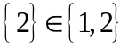 B．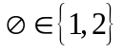
C．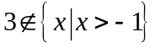 D．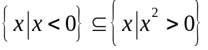
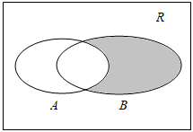
2．已知集合A＝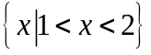，B＝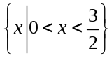，则下图阴影部分表示的集合是（ ）
A．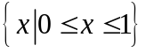 B．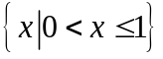
C．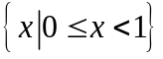 D．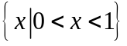
3. 若16－x²≥0，则( )
A．0≤x≤4 B．－4≤x≤0 C．－4≤x≤4 D．x≤－4或x≥4

4．二次方程ax²＋bx＋c＝0的两根为－2,3，a＜0，那么ax²＋bx＋c＞0的解集为( )
A．{x|x＞3或x＜－2} B．{x|x＞2或x＜－3}
C．{x|－2＜x＜3} D．{x|－3＜ x＜2}
5．满足集合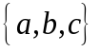的集合的个数是（ ）
A．1 B．2 C．3 D．4
6．命题“存在实数x ,使x>1”的否定为（ ）
A．对任意实数x,都有x>1 B．不存在实数x, 使x≤1
C．对任意实数x,都有x≤1 D. 存在实数x, 使x≤1

7．设a＞0，b＞0， a＋b=1，则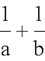的最小值为( )
A. 4 B. 8
C. 1 D.
8．下列命题中真命题是（ ）
A．“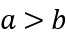”是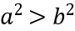的充分条件 B．“”是的必要条件
C．“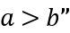是“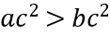”的必要条件 D．“”是“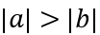”的充分条件
二、多选题：（共20分，有多项符合题目要求.全部选对的得5分，有选错的得0分，
部分选对的得3分）。
- 若不等式ax²－bx＋c＞0 的解集是{x|－1＜x＜2}，则下列选项正确的是（ ）
- b＜0且c＞0 B.a－b＋c＞0 C.a＋b＋c＞0
- 不等式ax²＋bx＋c＞0 的解集是{x|－2＜x＜1}
10．给出以下几组集合，其中是相等集合的有（ ）
A．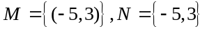 B．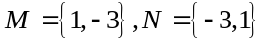
C．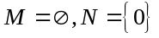 D．
11．下列说法正确的是（ ）
A．“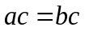”是“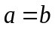”的充分不必要条件
B．“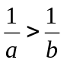”是“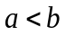”的既不充分也不必要条件
C．若“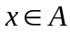”是“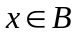”的充分条件，则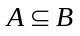
D．“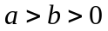”是“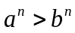（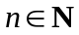，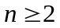）”的充要条件
12．下列结论成立的是（ ）
A．若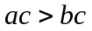，则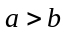 B．若，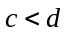，则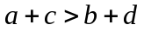
C．若，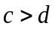，则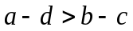 D．若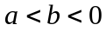，则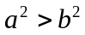
三、填空题： 每小题5分，共20分
13．若a＜b＜0，则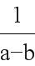与的大小关系为________．
- “a＞1且b＞1”是“ab＞1”成立的____条件．（填“充分不必要”，“必要不充分”，“充要条件”或“既不充分也不必要”）．
- 不等式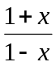≥0 的解集为___________.

16．若集合A＝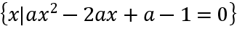=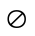，则实数a的取值范围是 ．

四、解答题：共70分，其中第17题分值10分，其它每题12分，解答应写出文字说明、证明过程或演算步骤。
17.已知全集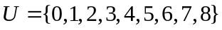,集合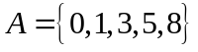,集合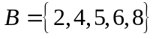,求:
(1)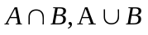； (2).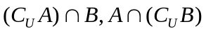.

18.已知不等式ax²＋bx－1＜0的解集为{x|－1＜x＜2}．
（1）计算a、b的值；
（2）求解不等式x²－ax＋b＞0的解集．
19．已知：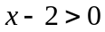，：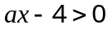，其中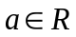.
(1)若是的充分不必要条件，求实数的范围；
(2)若是的必要不充分条件，求实数的范围.

20．( 1 ). 已知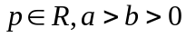,比较两个代数式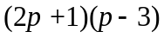与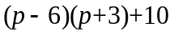值的大小：
（2） 已知a＜b＜0,求证：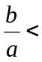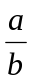

21.建造一个容积为8 m³，深为2 m的长方体无盖水池，若池底每平方米120元，池壁的造价为每平方米80元，求这个水池的最低造价．

- 已知二次函数的图象过点（－2,－1)和(－1,－1) ，且y的最大值是8，
(1)求这个二次函数的表达式；
(2)解不等式y＞－1.

揭阳第三中学2020-2021学年度第一学期第1段考高一级数学答案
一.选择题 每小题5分，共60分
题号 | 1 | 2 | 3 | 4 | 5 | 6 | 7 | 8 | 9 | 10 | 11 | 12
答案 | D | B | C | C | C | C | A | C | ABD | BD | BC | CD
三.填空题 每小题5分，共20分
- 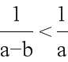 14．充分不必要 15．{x|-1≤x<1} 16．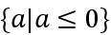
四.解答题，共70分
17解:(1)因为集合,,
所以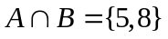...............................................................................................2分,
所以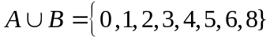..........................................................................4分
(2)因为全集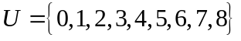,
则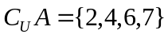,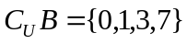,....................................................................6分
所以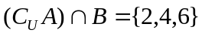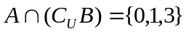.................................................10分
18.解：（1）∵不等式ax²+bx﹣1＜0的解集为{x|﹣1＜x＜2}，
∴方程ax²+bx﹣1=0的两个根为﹣1和2，................................2分
将两个根代入方程中得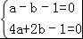....................................4分，
解得：a=，b=﹣；.................................................6分
（2）由（1）得不等式为x²﹣x﹣＞0，
即2x²﹣x﹣1＞0，
∵△=（﹣1）²﹣4×2×（﹣1）=9＞0，
∴方程2x²﹣x﹣1=0的两个实数根为：x₁=﹣，x₂=1；.....................10分
因而不等式x²﹣x﹣＞0的解集是{x|x＜﹣或x＞1}．.................12分

19．解：（1）设命题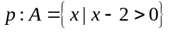，即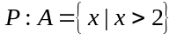，
命题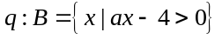，
因为是的充分不必要条件，则A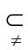B........................2分
即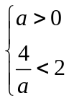，解得：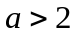，...................................6分
（2）由（1）得：BA，
①当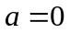时，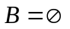，满足题意，
②当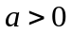时，由B真包含于A得：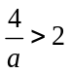，即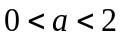，
③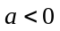时，显然不满足题意，................................11分
综上,实数的范围：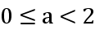 ................................12分
20．（1）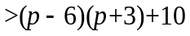；（2）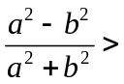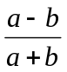．
解： (1) 因为.......2分
.............................6分
(2)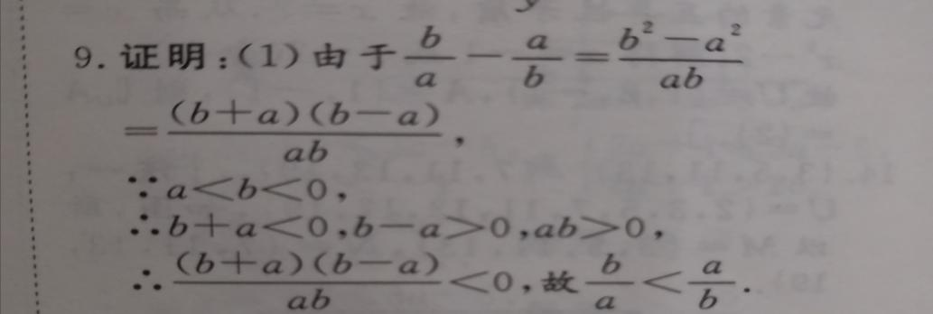............12分

21.设池底长为x，则宽为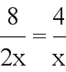，..........................................2分
因此水池的总造价为
，.........10分
当且仅当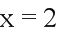时取等号，即这个水池的最低造价为1760元.......................12分
